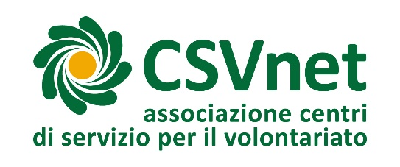

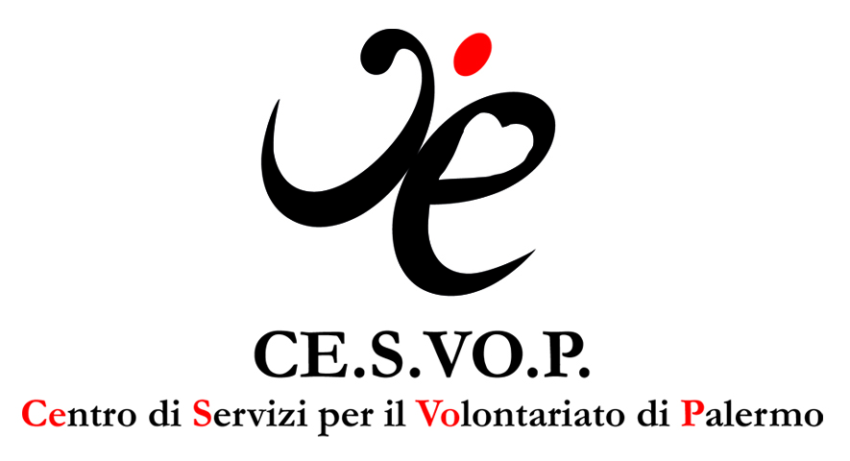

Emergenza Coronavirus

**Prime indicazioni sull’attività e la mobilità del volontariato**[1]*Testo aggiornato al 15 marzo 2020*

Obiettivo di questo contributo è quello di fornire ai volontari e alle organizzazioni non profit alcune linee guida utili in merito alla possibilità di svolgere attività di volontariato nella situazione di emergenza in cui ci troviamo, alla luce del [parere predisposto](https://csvnet.it/component/content/article/157-pubblicazioni-csvnet/3579-coronavirus-prime-indicazioni-sull-attivita-e-mobilita-dei-volontari?Itemid=893) dallo Studio Degani per CSVnet sul tema.

Tale contesto è caratterizzato, da un lato, dall’assenza di disposizioni normative specifiche (e quindi chiare) in tema di volontariato e, dall’altro, dal continuo ed inevitabile mutamento del quadro normativo.

Occorre quindi subito precisare che **le attività di volontariato e la figura dei volontari non sono ad oggi disciplinate in modo specifico nei diversi decreti emanati dal Governo** (fatta eccezione per la disapplicazione dell’art.17, c.5, del D.lgs. 117/2017, di cui si dirà in seguito), e quindi per individuarne i limiti (e le conseguenti facoltà) occorre fare riferimento in primis ai criteri dettati per gli individui in generale, valutando in secondo luogo se vi siano delle disposizioni più specifiche disposte per le singole attività.

**Le limitazioni agli spostamenti degli individui**

Il quadro normativo delle limitazioni relative agli spostamenti delle persone al fine di evitare il diffondersi del virus COVID-19 si ricava da una lettura congiunta del [**DPCM 8 marzo 2020**](https://www.gazzettaufficiale.it/atto/serie_generale/caricaDettaglioAtto/originario?atto.dataPubblicazioneGazzetta=2020-03-08&atto.codiceRedazionale=20A01522&elenco30giorni=true), del [**DPCM 9 marzo 2020**](https://www.gazzettaufficiale.it/atto/serie_generale/caricaDettaglioAtto/originario?atto.dataPubblicazioneGazzetta=2020-03-09&atto.codiceRedazionale=20A01558&elenco30giorni=true) e della [**circolare del ministero dell’Interno del 12 marzo 2020**](https://www.interno.gov.it/sites/default/files/circolare_12_marzo_2020_gab.pdf).

**Sono di fatto vietati gli spostamenti degli individui da un Comune ad un altro, e anche all’interno di uno stesso Comune, con l’eccezione di quelli dovuti a:**

* **comprovate esigenze lavorative;**
* **situazioni di necessità;**
* **motivi di salute.**

Anche qualora lo spostamento abbia alla base uno dei motivi sopra indicati, la persona dovrà compilare e portare con sé un [**apposito modulo di autodichiarazione**](https://www.interno.gov.it/sites/default/files/allegati/modulo-autodichiarazione-17.3.2020.pdf).

La circolare del ministero dell’Interno del 12 marzo 2020 ha specificato che gli spostamenti sono comunque consentiti per comprovate esigenze primarie non rinviabili, facendo come esempi l’approvvigionamento alimentare, la gestione quotidiana degli animali domestici, lo svolgimento dell’attività sportiva e motoria all’aperto.

È necessario mantenere comunque sempre la distanza di sicurezza interpersonale di almeno un metro, ed in generale rispettare le altre misure igienico-sanitarie contenute nell’Allegato 1 al DPCM 8 marzo 2020.

Riepilogando, il contesto normativo per quanto riguarda i singoli individui, applicabile quindi in generale anche ai volontari, si compone dei seguenti elementi fondamentali:

1. **divieto di ogni spostamento salvo che per comprovate esigenze lavorative o situazioni di necessità oppure per motivi di salute;**
2. **obbligo di compilare e portare con sé il modulo di autocertificazione che attesti il motivo dello spostamento;**
3. **obbligo di rispettare la distanza di sicurezza interpersonale di almeno un metro.**

Tali limitazioni si applicano almeno fino al 3 aprile 2020, data prevista nei DPCM 8 e 9 marzo 2020.

**Le limitazioni alle singole attività di volontariato**

Come detto in precedenza, mancando ad oggi nei decreti disposizioni specifiche in tema di volontariato, **appare necessario che l’ente e/o il volontario valutino il tipo di attività svolta, singolarmente o all’interno della propria organizzazione, alla luce del divieto generale di spostamento, per cui è ammessa deroga nei limiti dello stato di necessità**.

Per quanto riguarda alcune attività specifiche legate al volontariato, sono ad oggi sospese (almeno fino al 3 aprile 2020) in particolare:

* le manifestazioni e gli eventi di carattere culturale, ludico, sportivo, religioso e fieristico, anche se svolti in luoghi chiusi ma aperti al pubblico;
* ogni attività convegnistica o congressuale;
* le manifestazioni, gli eventi e gli spettacoli di qualsiasi natura, svolti in ogni luogo pubblico o privato;
* per quanto riguarda lo sport agonistico, gli eventi e le competizioni sportive di ogni ordine e disciplina, in luoghi pubblici o privati (compresi quindi gli allenamenti);
* l’apertura dei musei e degli altri istituti e luoghi della cultura;
* i servizi educativi per l’infanzia e le attività didattiche nelle scuole di ogni ordine e grado.

Molte delle attività elencate sono spesso svolte dalle organizzazioni non profit, o comunque rappresentano ambiti all’interno dei quali si inserisce tipicamente l’attività di volontariato, singolo o organizzato.

Tali attività sono ad oggi come detto sospese e quindi non possono essere realizzate.

**Le attività di volontariato realizzabili**

Sembrerebbero invece **legittime, e quindi ammesse, le attività di volontariato a favore di situazioni di particolare bisogno**, ad esempio nei confronti delle persone anziane e disabili, in ragione della dimensione solidaristica che costituzionalmente le caratterizza**.** E ciò è giustificato dallo stato di necessità che caratterizza i servizi sociali, al fine di soddisfare esigenze primarie non rinviabili.

[**Le FAQ (domande frequenti) al “*Decreto #IoRestoaCasa*”**](http://www.governo.it/it/articolo/decreto-iorestoacasa-domande-frequenti-sulle-misure-adottate-dal-governo/14278)**, emesse dal Governo il 15 marzo 2020,** confermano che **l’attività di volontariato** singolo o organizzato **può essere svolta nei confronti delle fasce deboli della popolazione (ad esempio anziani o disabili) per consegnare loro alimenti, farmaci o altri generi di prima necessità, o anche per il disbrigo di pratiche amministrative (quali il pagamento delle bollette)**. Tali servizi si possono considerare necessari in quanto strumentali al diritto alla salute o ad altri diritti fondamentali della persona (alimentazione, igiene, ecc.).

Tali servizi potranno quindi essere erogati dai volontari e dalle organizzazioni (qualora le attività in questione rientrino in quelle previste dallo statuto), sempre però nel rispetto delle prescrizioni disposte per i singoli individui, ed in particolare:

* **l’obbligo di rispettare la distanza di sicurezza interpersonale di almeno un metro** dagli utenti e dagli altri operatori o, comunque, ove questo non sia possibile, utilizzando i presidi sanitari necessari;
* **l’obbligo di compilare e di portare con sé l’autodichiarazione**, indicando tra le motivazioni dello spostamento lo stato di necessità (barrando l’apposita casella) e più oltre, dove è richiesta l’esplicitazione della motivazione indicata, descrivere l’attività svolta (ad esempio, la consegna di generi alimentari al domicilio di anziano solo e impossibilitato). Potrebbe altresì rivelarsi utile (ma non indispensabile) il possesso da parte del volontario di una attestazione dell’organizzazione di appartenenza che dia certezza della sua qualifica di volontario.

Nelle FAQ il Governo ha inoltre evidenziato l’opportunità che tali attività, svolte dai volontari, “*vengano sottoposte a coordinamento da parte dei servizi pubblici territoriali*” (che fanno solitamente capo ai Comuni), al fine di organizzare al meglio gli interventi e distribuirli su tutto il territorio. **È quindi consigliabile che l’ente dia comunicazione al Sindaco/Assessorato ai servizi sociali in merito all’attività svolta** sul territorio comunale.

Detto questo, **è importante sottolineare ancora una volta come nella situazione attuale tutti debbano essere responsabili**, e cercare di rimanere il più possibile a casa al fine di non mettere in pericolo la vita degli altri individui. Tale considerazione porta innanzitutto a **consigliare ai volontari di non muoversi in forma singola ma per il tramite di organizzazioni strutturate;** e deve portare gli enti che pianificano e realizzano interventi in questa situazione emergenziale ad essere coscienti e consapevoli delle responsabilità che essi hanno nei confronti dei loro volontari, e quindi ad adottare tutte le misure al fine di tutelarli il più possibile.

**Sospensione temporanea dell’incompatibilità**

**tra status di lavoratore e di volontario**

[**Il Decreto Legge n.14 del 9 marzo 2020**](https://www.gazzettaufficiale.it/atto/serie_generale/caricaDettaglioAtto/originario?atto.dataPubblicazioneGazzetta=2020-03-09&atto.codiceRedazionale=20G00030&elenco30giorni=true) ha dettato una **disposizione ad hoc in tema di volontariato**, **sospendendo** per il periodo emergenziale (quindi, ad oggi, fino al 31 luglio 2020, data prevista nella [**Delibera del Consiglio dei Ministri del 31 gennaio 2020**](https://www.gazzettaufficiale.it/eli/id/2020/02/01/20A00737/sg) che ha dichiarato lo stato di emergenza) **l’applicazione dell’art.17, c.5 del codice del terzo settore**, il quale vieta ad una stessa persona di svolgere attività di volontariato e di intrattenere anche rapporti di lavori (subordinato, autonomo o di altra natura) con lo stesso ente del terzo settore. Sul tema si è di recente pronunciato anche il Ministero del Lavoro, con la [Nota n.2088 del 27 febbraio 2020](https://www.cantiereterzosettore.it/images/phocadownload/normativa/Nota-direttoriale-n-2088-del-27-febbraio-2020.pdf) (per approfondire [**Lavorare nel terzo settore? ‘Sì, solo se non è distribuzione di utili’**](https://csvnet.it/component/content/article/144-notizie/3559-lavorare-nel-terzo-settore-si-solo-se-non-e-distribuzione-di-utili?Itemid=893) di Simona Bosisio e Silvia D’Angelo – Studio Legale Degani).

**La disapplicazione** dell’art.17, c.5, determina un duplice effetto:

1. **consente che soggetti qualificati dalla legge come volontari, possano intrattenere anche rapporti di lavoro di qualsiasi tipo con l’ente** nel quale svolgono la propria attività (ad esempio, un medico volontario in una associazione di volontariato che viene contrattualizzato);
2. **consente che un lavoratore possa anche svolgere attività di volontariato, in qualità di volontario, nell’ente nel quale lavora** (ad esempio, il medico dipendente che svolge anche attività di volontariato nella propria associazione).

È opportuno ribadire che tale deroga non apre in alcun modo alla possibilità che un volontario, in quanto tale, possa essere retribuito, ma è piuttosto rivolta a far sì che le organizzazioni possano sopperire ad eventuali carenze di personale istituendo rapporti lavorativi con eventuali volontari, che presentano idoneità e capacità all’attività a cui sono preposti.

La norma disapplicata, ad oggi, è senz’altro recepibile dagli enti che hanno la qualifica di Odv e Aps, ma di fatto è applicabile alla generalità degli enti non profit ed in ogni ambito di attività di interesse generale.

1. Sintesi a cura di Daniele Erler del documento redatto da Raffaele Mozzanica, Letizia Guardì, Luca Degani.